附件
消费品召回计划
生产者名称 | 汕头市锐品玩具有限公司
产品名称 | 过家家玩具
品牌 | /
涉及数量 | 84盒
型号/规格 | NX219-65
生产起止日期 | 2025年6月12日—2025年6月20日
生产批号/批次 | 202506
产品描述及外观照片 | 过家家玩具，各种食物造型，自由过家家玩耍  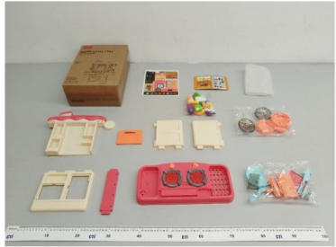
存在的缺陷 | 厨房粉色灶台右上角的圆孔厚度为1.23mm,能插入Φ6 mm的圆杆，且插入深度大于10mm，但不能插入 Φ12mm 的圆杆
可能导致的后果 | 存在夹伤儿童手指的危险。
避免损害发生的应急处置方式 | 消费者立即暂停使用有缺陷的产品，联系我厂或者经销商进行处理。
具体召回措施 | 1.通知销售商立即停止销售缺陷产品，对库存产品退回；  2.在汕头市锐品玩具有限公司经销商处发布召回公告，告知消费者具体召回事宜，为购买到缺陷产品的消费者免费更换一盒全新的符合安全要求的产品或退货处理。
召回负责机构 | 汕头市锐品玩具有限公司
召回联系方式 | 召回服务热线： 13509871778
召回进度安排 | 集中召回时间计划在 2025年12月1日至2026年3月1日（具体以实际进度安排为准）
其他需要报告的内容 | /
其他信息 | 相关用户也可以登录汕头市市场监督管理局网站“政务公开-重点领域信息公开-产品质量信息”栏目，或拨打汕头市市场监督管理局缺陷产品召回工作联系电话（0754-88556407）了解更多信息。

